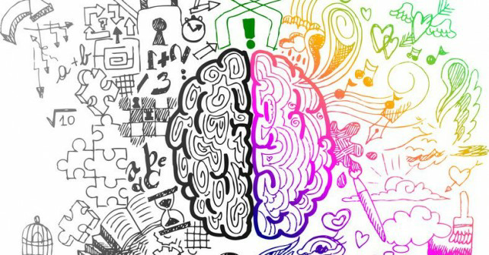
“Mi cerebro, mis emociones”

Formato de Inscripción
(Fecha límite de registro 01 de noviembre de 2019)
Favor de registrarse también en la página

Nombre Completo:

Edad: ________

Ocupación: ______________________________________

Correo electrónico: __________________________________

